**RESOLUÇÃO N° 015/2019**

***Dispõe sobre a divulgação dos candidatos aprovados na avaliação psicológica aplicada aos candidatos ao Pleito Eleitoral do Conselho Tutelar – Gestão 2020/2024 (Período 10/01/2020 até 09/01/2024).***

A Presidente do **CONSELHO MUNICIPAL DOS DIREITOS DA CRIANÇA E DO ADOLESCENTE – C.M.D.C.A.,** do Município de Capão Bonito/SP, no uso de suas atribuições conferidas pela Lei Municipal nº. 4.024, de 27 de março de 2015 e;

Considerando Edital n º 02/2019 publicado na Imprensa Oficial do Município, Edição nº 591;

Considerando a prova escrita aplicada no dia 14/07/2019, pela Empresa contratada Social Impactus portadora CNPJ 14.930.687/0001-79;

Considerando a avaliação psicológica aplicada no dia 28/07/2019, pela Empresa contratada Social Impactus portadora CNPJ 14.930.687/0001-79;

**RESOLVE**

**Art. 1º** Divulgar os candidatos aprovados na avaliação psicológica, ocorrida no dia 28 de julho de 2019;

**Art. 2º** Esta resolução entrará em vigor na data da sua publicação.

Capão Bonito, 29 de Julho de 2019.

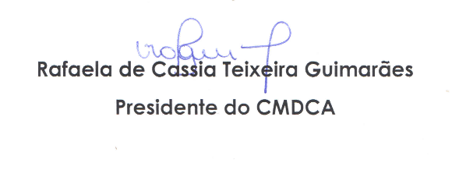

**Processo unificado 2.019**

**Lista dos candidatos ao pleito eleitoral do Conselho Tutelar de Capão Bonito.**

**Avaliação Psicológica Data 28/07/2.019**

|  |  |  |  |
| --- | --- | --- | --- |
| **N°** | **Nome** | **RG** | **Resultado** |
| 1 | Antonio Telecio de Alencar Junior | 40.238.975 | APROVADO |
| 2 | Camila Chaves Scuoteguazza da Silva | 47.185.852 - 3 | APROVADO |
| 3 | Camila Manoela de Souza | 41.175.284 | APROVADO |
| 4 | Cinara Mainardes Teixeira da Silva | 47.342.987 - 1 | APROVADO |
| 5 | Derli Alves da Silva de Proença | 42.648.882 - 9 | APROVADO |
| 6 | Diogo Araujo Silva | 47.268.734 - 7 | APROVADO |
| 7 | Eliza Ayumi Morita | 41.076.080 - 8 | APROVADO |
| 8 | Ivan França de Oliveira | 49.911.647 - 1 | APROVADO |
| 9 | Ivanil Carvalho de Oliveira | 24.198.121 - 9 | APROVADO |
| 10 | Julio Cesar Marino de Oliveira | 47.269.342 -6 | APROVADO |
| 11 | Luiz Fernando Ramos de Lima | 35.142.462 -3 | APROVADO |
| 12 | Nilton Cosme da Silva | 29.244.316 – x | APROVADO |
| 13 | Nivaldo Eli da Costa | 19.307.541 - 6 | APROVADO |
| 14 | Patricia Nunes de Oliveira | 45.068.587 - 1 | APROVADO |
| 15 | Paulo Roberto Alves da Silva Bugni | 28.935.155 - 8 | APROVADO |
| 16 | Pedro José Ramos | 8.937.069 - 9 | APROVADO |
| 17 | Pedro Trindade | 34.673.224 - 4 | APROVADO |
| 18 | Rita de Cassia de Matos | 37.437.306 - 1 | APROVADO |